令和6年度

重要事項説明書

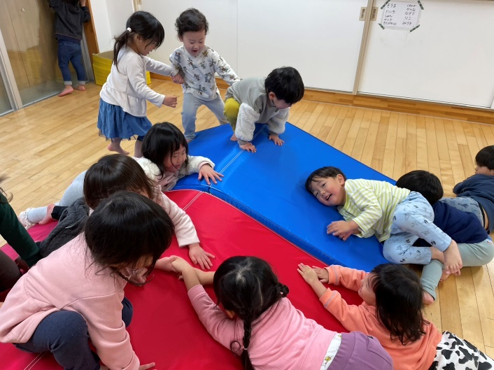
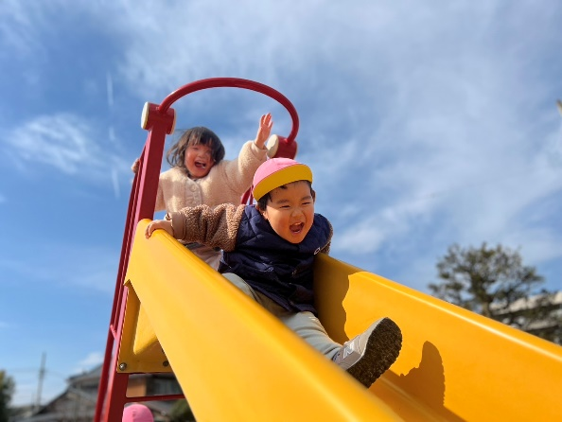

ヤッホー❣

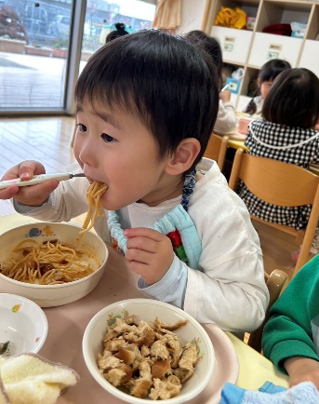

おいしい💗

診察しますね～❣

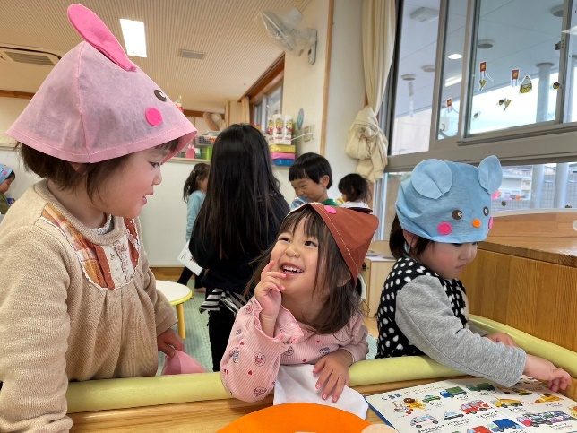
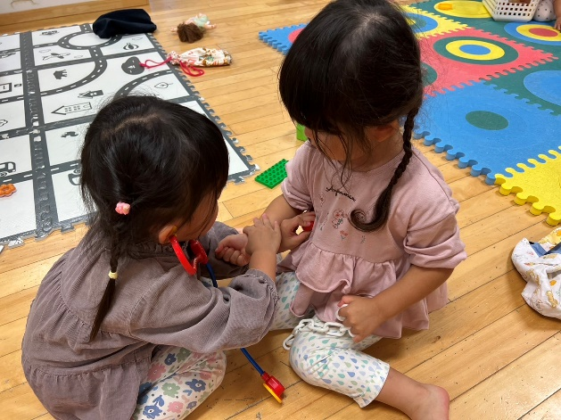

社会福祉法人大和社会福祉事業センター
みなみ保育園

保 育 園 と は
【家庭にかわる生活の場】
保育を必要とする0歳児から小学校入学前の児童を保育する施設です。
保護者が仕事や病気などの必要となる要件がある場合に保護者の協力のもとに家庭養育の支援を行い、安全で情緒の安定した生活ができる環境を用意し、豊かな人間性を育むことを目的としています。

【発達に応じた養護と教育の場】
０歳から就学前までの子どもたちを、家庭的な雰囲気の中で楽しく過ご
させ、将来、社会で力強く生きていけるように心身の健全な発達を助け、
養護と教育を一体として人間形成の基礎を培うところが保育園です。

【育児に関する相談の場】
子育てしている家庭の育児に対する不安について、保育者としての立場から育児相談に応じています。

保育園の保育目標
【見る目・聞く耳・語る口】

子どもの可能性を最大限に生かす環境をつくり、「生きる力」、 望ましい未来を作り出す力の基礎を養う保育に努めます。

「見る目」・・・物事を探求する

「聞く耳」・・・相手の話をしっかり聞く

「語る口」・・・思い、感じたこと、考えを伝える

みなみ保育園 重要事項説明書

保育の提供の開始にあたり，当園があなたに説明すべき内容は、次のとおりです。

１．施設運営主体
名称 | 社会福祉法人大和社会福祉事業センター
所在地 | 関市春里町三丁目3番34号
電話番号 | ０５７5－２２－２３７７
代表者氏名 | 理事長 大岩 寿喜子
２．利用施設
施設の種類 | 保育所
施設の名称 | みなみ保育園
施設の所在地 | 小牧市大字北外山２６４５－１６
連絡先 | 電話 ７１－０３７３ ＦＡＸ ７１－０３７３
管理者 | 園長 蜂須賀 和香
開設年月日 | 平成２７年4月1日 平成３０年４月１日より指定管理より移行
対象児童 | 児童福祉法及び子ども・子育て支援法の定めるところにより、保育を必要とする就学全児童
利用定員 | 満3歳以上の児童 １８０名  満1歳以上3歳未満の児童 ５０名  満1歳未満の児童 ９名

３．目的・運営方針
小牧みなみ保育園は（以下「当園」という。）は、以下の運営方針に基づき、保育を必要とする児童を日々受け入れ、保育を行う事を目的とします。
（１）「当園」は、保育にあたっては、入園する乳児及び幼児（以下「園児」という。）の最善の利益を考慮し、その福祉を積極的に増進することに最もふさわしい生活の場所を提供するよう努めます。
（２）「当園」は、保育に関する専門性を有する職員が、家庭との件密な連携の下に、園児の状況や発達過程を踏まえ、養護および教育を一体的に行います。
（３）「当園」は、園児の属する家庭や地域との様々な社会資源との連携を図りながら、園児の保護者に対する支援及び地域の子育て家庭に対する支援を行うよう努めます。
４．施設・設備等の概要
（１）施設
敷 地 | 敷地全体 | ２９９７．０４㎡
 | 園 庭 | ９００㎡
園 舎 | 構 造 | 鉄骨造 ２階建て
 | 延べ面積 | １５６０．３７㎡
（２）主な設備
設 備 | 部屋数 | 備 考
乳児室 | １室 | もも組（０歳児）・もも1組（1歳児）もも2組（2歳児）
保育室 | ６室 | さくら１・さくら２組（３歳児）ゆり１・ゆり２組（4歳児）  すみれ１・すみれ2組（５歳児）
遊戯室 | １室
調理室 | １室
医務室 | １室
事務室 | １室
相談室 | １室
一時保育室 | １室

５．職員の配置状況及び勤務体制
当園では、「小牧市特定教育・保育施設及び特定地域型保育事業の運営に関する基準を定める条例（平成26年10月1日小牧市条例第31号）」の定める基準を遵守し、保育の実施に必要な職員として、下記の職種の職員を配置しています。
職 種 | 員数 | 常勤 | 非常勤
園長 | １ | １
主任 | １ | １
保育士 | ３2 | 16 | 16
看護師 | 2 | １ | 1
管理栄養士 | 1 |  | 1
調理員 | ５ | ３ | ２
保育補助員 | 2 |  | 2
用務員 | １ |  | １
事務員 | １ | １
通訳 | 味岡保育園に勤務
※その他必要に応じて職員を配置しております。
勤務体制
職 種 | 勤 務 時 間 | 備 考
園 長 | 正規の勤務時間帯（8:30～17:30）
主 任 | 正規の勤務時間帯（7:00～19:00） | 左記の時間帯の内、8時間
保育士 | 正規の勤務時間帯（7:00～19:00） | 左記の時間帯の内、8時間
看護師 | 正規の勤務時間帯（8:30～17:30）
管理栄養士 | 正規の勤務時間帯（8:30～17:30）
調理員 | 正規の勤務時間帯（8:00～17:00）
事務員 | 正規の勤務時間帯（8:30～17:30）
用務員 | 正規の勤務時間帯（8:30～17:30）
※原則として年齢別にクラス担任を決めておりますが、職員の時差勤務、研修や週休2日制による休暇等のため、担当保育士が異なることがあります。
※職務の都合上、上記とは異なる勤務時間帯となることがあります。
６．保育を提供する日
保育を提供する日は月曜日から土曜日までとします。休日保育実施の際は日曜祝日も開所します。ただし，年末年始（１２月２９日から１月３日）は休園となります。

７．保育時間
保育時間は、次のとおりとします。
（１）保育標準時間認定に係る保育時間
保育標準時間認定に係る支給認定証を市町村から交付されている方の場合、7時30分から18時30分までの範囲内で、保育を必要とする時間となります。
就労時間その他保育を必要とする時間を勘案し、当園との協議のうえで保護者ごとに個別に決定します）なお、仕事がお休みの場合は短時間保育となります。
なお、上記以外の時間帯において、やむを得ない理由により保育が必要な場合は、7時から7時30分、18時30分から19時までの範囲内で、特別延長保育をいたします。（特別延長保育の利用に当たっては、保育料の他に別途利用者負担が必要となります。）
（２）保育短時間認定に係る保育時間
保育短時間認定に係る支給認定証市町村から交付されている方の場合、8時30分から16時30分までの範囲内で、保育を必要とする時間となります。
就労時間その他保育を必要とする時間を勘案し、当園との協議のうえで保護者ごとに個別に決定します。

８．保育等の内容
当園は、保育所保育指針（平成２９年３月３１日厚生労働省告示第１１７号）を踏まえ、以下の保育を行います。
（１）上記７に記載する時間において、各年齢や成長に合わせた保育を行います。
（２）一日の流れ、年間行事は、Ｐ９～１０をご確認ください。
（３）食事の時間は、一日の流れP９をご確認ください。
※食物アレルギーがある場合は「生活管理指導表」の提出が必須となります。保育園の給食は「完全除去」です。医師の指導に基づき、対応をご相談させていただきます。
（４）一時保育
在園児以外で、保護者の仕事や傷病・入院・災害・事故、育児等に伴う心理的・肉体的負担の解消等により、緊急・一時的保育が必要となる児童に対する保育を行います。対象者は、小牧市に住民票があり、保育園幼稚園に入園していない児童です。
（５）休日保育
就労のため、日曜日及び祝日において保育を必要とされる場合は、利用希望日の2週間前までに在園する保育園よりお申込みください。（持ち物：弁当・おやつ・水筒他）
※休日保育は8時３０分～１６時３０分です。
休日保育を利用される場合は、お子さんの負担を考慮し、平日の保護者のお休みの日に、お子さんとの時間を作っていただくようご配慮ください。また、申し込みの人数によっては、他の園でのご利用をお願いする場合もありますのでご了承ください。
（６）園庭開放
地域の未就園児が安心して遊ぶ事ができる場や保護者のふれあい、交流の場として保育園の園庭を開放しています。
【実施日】毎月第2・第3火曜日（4月は第4火曜日のみ）
【時 間】午前10時～午前11時３０分
（７）保育所地域活動
地域に根差した保育園として、保育の充実と福祉の向上が図られるよう、地域の需要に応じた幅広い活動を、下記の中から選択して実施します。
①老人福祉施設訪問等世代間交流 ②地域における異年齢交流
③新1年生との交流 ④地域の特性に応じた保育需要への対応

９．利用料金
（1）令和元年１０月より幼児教育・保育の無償化がはじまりました。
３～５歳児までのすべての児童の保育料が無償となりました。
給食の提供を月曜日～金曜日とし、主食費を月額５００円、副食費を月額４，５００円の合計５，０００円の定額を給食費としてご負担をお願いします。支払方法は口座振替をお願いしています。ゆうちょ銀行にてお手続きをお願いいたします。
（別紙参照）
※ 土曜日の昼食についてはお弁当・お茶・おやつ等をご持参いただきます。
（2）令和5年４月より０～２歳児までのすべての児童の保育料が無償となります。
０～２歳児のお子さんについては、保育料の中に給食費（主食費・副食費）が含まれます。（土曜日まで給食提供あり）
（3）保育の提供に要する実費に係る保護者負担金等
別表に挙げる費用を負担していただきます。お支払方法については、別途お知らせいたします。

１０．嘱託医
（１）内科医
医療機関の名称 | 三輪内科
医師名 | 三輪 雅一
所在地 | 小牧市大字北外山２４６８－１
電話番号 | 0568-7１-５６７７

（２）歯科医
医療機関の名称 | 西田歯科医院
医師名 | 西田 泰大
所在地 | 小牧市大字北外山２０００－６
電話番号 | 0568-７２-３３１１

１１．緊急時の対応
お預かりしている園児に病状急変・けが等の緊急事態が発生した場合には、応急処置をするとともに、至急保護者に連絡しますので、お迎えをお願いします。特に、緊急の場合は、保護者の到着を待たずに病院へ連れていくことがあります。家庭状況報告書の緊急連絡先が変わった場合には、速やかに園にお伝えください。

１２．要望・苦情等に関する相談窓口
当園では、要望・苦情等に係る窓口を以下のとおり設置しています。
当園ご利用相談窓口 | ・担当者 主任 垰山 由起子  ・責任者 園長 蜂須賀 和香  ・ご利用時間 8:30～17:30  ・電話番号・ＦＡＸ 0568-7１-０３７３  担当者が不在の場合は、当園職員までお申し出ください。
第三者委員 | 山田 好美 | 052-991-3578
第三者委員 | 梶田 尚美 | 0568-79-2544
第三者委員 | 沼野 真弓 | 0568-79-4525

１３．虐待の防止のための措置
当園では、園児の人権の擁護及び虐待の防止を図るため、責任者の設置その他必要な体制の整備を行うとともに、職員に対する研修の実施その他必要な措置を講じています。
児童相談所等の関係機関との連携を図るための取り組みを行っています。職員又は養育者による子どもへの虐待を発見した場合には、虐待防止等に関する法律の定めに従い、児童相談所等の適切な機関に通報します。

１４．非常災害時の対策
非常時の対応 | 別途に定める、消防計画書により対応いたします。
防災設備 | ・自動火災報知機 有 ・誘導灯 有  ・ガス漏れ報知機 有 ・非常警報装置 有  ・非常用電源 無 ・スプリンクラー 無  ・その他、カーテン等の防炎処理 有
避難訓練・火災訓練 | 避難及び消火の訓練は、毎月1回以上実施します。

１５．利用に対しての保険の種類・保険事故・保険金額
当園では、以下の保険に加入しています。

保険の種類 | 園賠償責任保険（東京海上日動火災保険）
保険の内容 | 園の管理の不備、および業務中の監督不注意によって生じた事故について、園児や第三者に対して園が法律上の賠償責任を負った場合に支払う損害賠償金や諸費用
補償金額 | （施設賠償）対人1名1億円、1事故7億円、対物事故200万円  （生産物賠償）対人1名1億円、1事故7億円・期間中7億円  対物1事故200万円・期間中200万円
保険の種類 | 災害共済日本スポーツ振興センター
保険の内容 | けがの補償
保険金額 | 医療費5000円以上のものに給付

１６．当園におけるその他の留意事項
喫 煙 | 当園の敷地内はすべて禁煙です。
宗教活動・政治活動営利活動 | 思想、信仰は自由ですが、他の保護者に対する宗教活動、政治活動及び営利活動はご遠慮ください。

１７．個人情報取り扱いについて
個人情報の重要性を認識し、当法人の個人情報保護に対する基本方針に従い、個人情報を適切に取り扱います。園児及び保護者にかかる個人情報について以下の目的のために必要最低限の範囲内において使用しています。
- 市内の保育園に転園する場合、施設間の連絡調整のために必要な情報提供
- 小学校への円滑な移行を図るための入学予定の小学校への情報提供
- 緊急時、病院・その他関係機関への情報提供
- 園だより・市の広報・ホームページへの動画等の掲載、作品展への出品にかかること
- 適切な保育を実施するために必要な範囲内で本園が小牧市の関係機関に対し情報を提供することと及び小牧市の関係機関から情報の提供を受けること
※関係機関…保健センター（児童の健康状態）、子育て世代包括センター（育児相談）など
◎園内で撮影された画像は、X（Twitter）、Facebook、InstagramなどのSNSに掲載しないようお願いします。

18．オムツの定額利用申し込みについて
園内でオムツを利用される園児は、本園が提携する株式会社LEAP（リープ）にてオムツの定額利用サービスに申し込んでいただきます。利用される園児の年齢により使用するオムツの種類やプランは異なります。利用料の中にはオムツ・オムツの廃棄料金・おしりふき等の料金が含まれています。（別紙参照）オムツの使用状況により年度の途中でのプラン変更や解約が可能です。

【別 表】
給食代（3歳児以上） | 主食代５００円/月 副食費4,500円/月 計5,000円  ※ゆうちょ銀行にて、引き落とし致します。  通帳のご準備をお願い致します。（別紙参照）
特別延長保育料 | 7時～7時30分および18時30分～19時を利用された場合は、各1,000円/月の保育料が別途必要です。
保育用品（1～5歳児） | カラー帽子 870円
保育用品他（3歳児以上） | 粘土…410円  粘土ケース…260円 クレパス…680円  自由画帳…220円 はさみ…430円  絵具（５歳児）…800円 平筆大（５歳児）…350円  平筆小（５歳児）…270円
月刊絵本代（３歳児以上） | 月500円程度

※別表の他、個人でご購入いただく持ち物については別紙にてお知らせいたします。
※金額の変更や実費徴収の必要がある場合には、あらかじめ、その内容、負担を求める理由及び目的、金額について、書面によって明らかにした上で、ご説明します。

※この重要事項説明書の内容は、令和6年2月現在の情報です。

